A tavalyinál jóval kevesebb kajszi teremhet idén
Az Europêch’ előrevetítése szerint az unió négy vezető kajszitermelő tagországában (Olaszország, Franciaország, Spanyolország, Görögország) várhatóan 504 ezer tonna lehet a termés 2023-ban, ami 7 százalékkal maradna el az előző évitől.
A KSH adatai szerint Magyarországon a kajszi termése 11–25 ezer tonna között mozgott az elmúlt öt évben. Az Eurostat adatai azt mutatják, hogy Magyarországon 2022-ben 24 ezer tonnára (+105 százalék) nőtt a kajszi betakarított mennyisége a 2021. évihez képest. A szakértők úgy vélik, hogy a tavaszi fagyok, a virágzáskori lehűlés, illetve a nagy hőingadozás miatt 7-8 ezer tonna kajszit takaríthatnak be a termelők 2023-ban.
A KSH adatai szerint Magyarországon a kajszi kivitele 176 százalékkal 1,68 ezer tonnára nőtt 2022-ben. A legnagyobb célpiac Ausztria volt, ahova 600 tonna kajszit szállítottak. A friss kajszi importja (döntően Spanyolországból és Olaszországból) 4 százalékkal 1,23 ezer tonnára csökkent 2022-ben az előző évihez képest.
Az AKI PÁIR adatai szerint a Budapesti Nagybani Piac kínálatában a belföldi szezont megelőző hetekben spanyolországi és olaszországi kajszi szerepelt. Az idei évben a belföldi kajszi a 24. héten lépett piacra 1750 forint/kilogramm áron. A hazai kajszi termelői ára 82 százalékkal 1330 forint/kilogrammra emelkedett 2023 24–28. hetében 2022 azonos időszakához képest.
További információk e témában az Agrárpiaci jelentések – Zöldség, gyümölcs és bor című kiadványunkban olvashatók, mely innen érhető el: 14. szám.
Sajtókapcsolat:
- +36 1 217 1011
- aki@aki.gov.hu
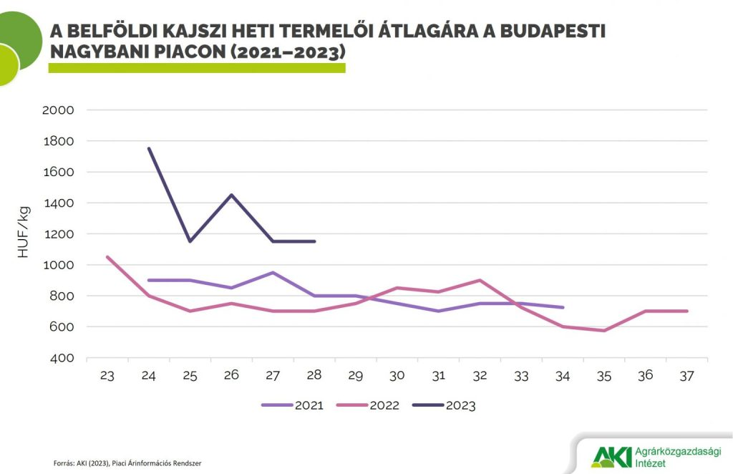 | © Agrárközgazdasági Intézet
Eredeti tartalom: Agrárközgazdasági Intézet
Továbbította: Helló Sajtó! Üzleti Sajtószolgálat
Ez a sajtóközlemény a következő linken érhető el:

